**Монтаж в разрыв линии**

Рекомендуется подключать в базе трубки, разъединив линию в квартиру.  
Ввод линии подключается к Line -/+ на плате, где + обычно красный. Полярность обычно можно подсмотреть на плате домофона.  
Некорректная полярность не приведет к повреждениям, но работать не будет,  
На уличной панели при вызове будет отображаться error, в целом работа домофонной системы не будет нарушена.  
Вывод — intercom (УКП).

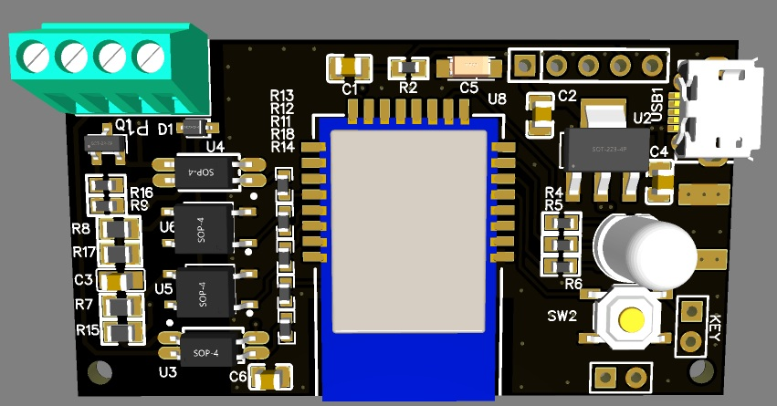

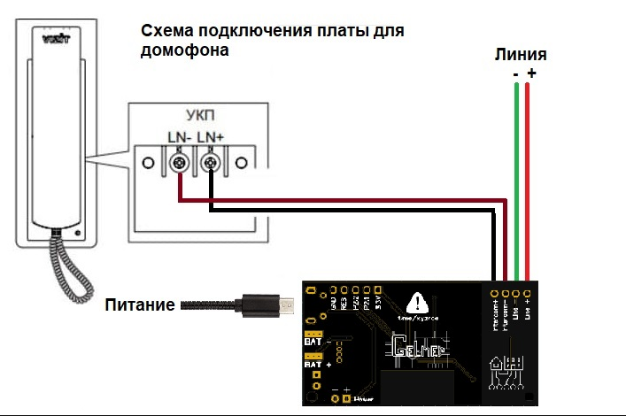

на этой схеме:

* УКП (устройство квартирное переговорное)
* Плата домофона
* Линия — входящий в квартиру кабель
* Питание — питание для платы

**Возможности и режимы**

* Получение уведомления, когда звонит домофон (также поддерживается прямой биндинг OnOff)
* Управление как физической кнопкой на корпусе, так и через интеграцию с умным домом
* Режим автоматического открытия двери (одиночный и постоянный)
* Режим автоматического отклонения вызова
* Режим "без звука"
* Время звонка, ожидания, открытия и интервал отправки репортов настраиваются через exposes.

**Кнопка и индикация**

* Красный светодиод мигает
  + Входящий вызов
* Красный светодиод горит
  + Включен режим "отклонять всегда"
* Синий светодиод мигает
  + Подключение к сети zigbee
* Голубой светодиод горит
  + Включен режим "без звука"
* Зеленый светодиод мигает
  + Включен режим "открыть дверь один раз"
* Зеленый светодиод горит
  + Включен режим "открывать дверь всегда"
* Одиночное нажатие кнопки
  + Нет входящего вызова - меняет режим автоматического открытия или отклонения (открыть один раз по первому нажатию, постоянное открытие по второму, отклонение по третьему)
  + Входящий звонок - откроет дверь
* Двойное нажатие кнопки
  + Если нет входящего звонка, меняет режимы "без звука" и "без звука один раз"
* Долгое нажатие кнопки
  + Нет входящего вызова - выключит режим автоматического открытия или отклонения и режимы "без звука"
  + Входящий звонок - отклонит вызов

Dashboard zigbee2mqtt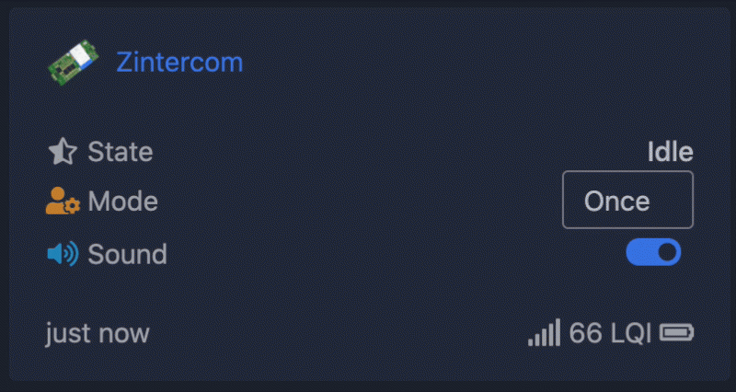

Exposes zigbee2mqtt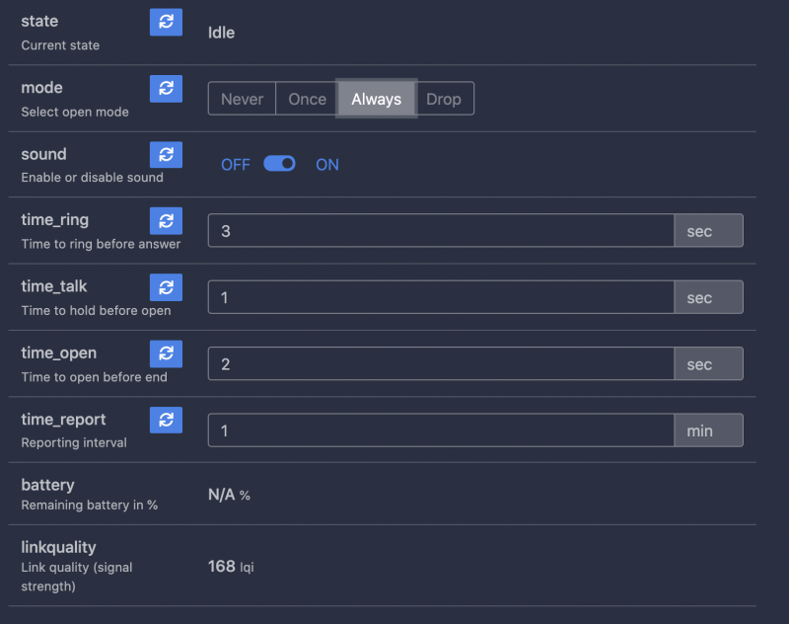

**Подключение**

1. Аккуратно вскройте домофон и определите, где кабель, входящий из подъезда, подсоединён к плате. Запомните, какой из проводов кабеля плюс, какой минус, в дальнейшем это поможет избежать ошибок подключения (впрочем, если вы их перепутаете, ничего страшного не случится, ни плата, ни домофон не пострадают, просто не будут работать, пока не подключите правильно).
2. Проверьте, нет ли на входящем из подъезда кабеле [винтовых соединений или скруток](https://github.com/Anonym-tsk/smart-domofon/blob/master/ge1mer/assets/domofon-line.jpg). В большинстве случаев этот кабель не припаян непосредственно к плате домофона, а подсоединён в соединительным проводам. Возможно, имеет смысл поставить плату именно в этот разрыв.
3. Подключите входящий из подъезда кабель к разъёмам Line+ и Line- платы (обратите внимание на подписи [на обратной стороне платы](https://github.com/Anonym-tsk/smart-domofon/blob/master/ge1mer/assets/domofon-back.jpg)), подключите идущие к плате домофона провода к разъёмам Intercom+ и Intercom- платы.
4. Подключите питание. Это возможно как через имеющийся usb-разъём, так и через разъёмы power+/power- (см. подписи [на обратной стороне платы](https://github.com/Anonym-tsk/smart-domofon/blob/master/ge1mer/assets/domofon-back.jpg)). Подать можно от 3.5 до 16 вольт, но надо помнить, что при напряжении более 5 вольт плата будет греться. Так же возможно питание платы от батареи.

**Конфигурация и питание**

1. При батарейном питании:
   * Интервал отправки репортов — 30 минут
   * Состояние батарейки отправляется после каждого события (звонок/нажатие кнопки)
   * Только режим конечного устройства
   * Поскольку устройство находится в спящем режиме, оно не может принимать команды, но есть возможность изменить режим кнопкой или Zigbee командой в момент звонка.
   * Не выключайте звук, потому что он держит U2 включенным постоянно , что значительно быстрее разряжает батарею.
   * Если какие-либо команды находятся в очереди координатора, они будут выполнены когда устройство проснется, — после нажатия кнопки или после получения входящего.
2. При постоянном питании:
   * Интервал отправки репортов — 1 минута
   * Состояние батарейки не отправляется
   * Остальное то же самое как и при батарейном питании